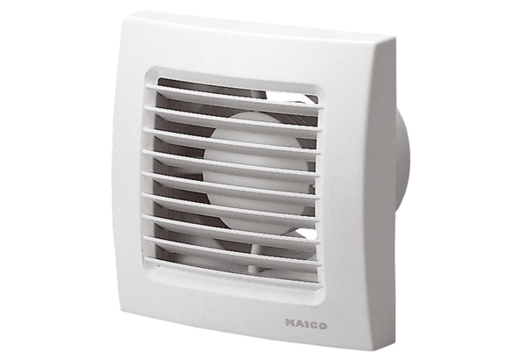Mali sobni ventilator ECA 100 VZCJedinica za pakiranje: 1 komAsortiman: A
Broj artikla: 0084.0040Proizvođač: MAICO

